- 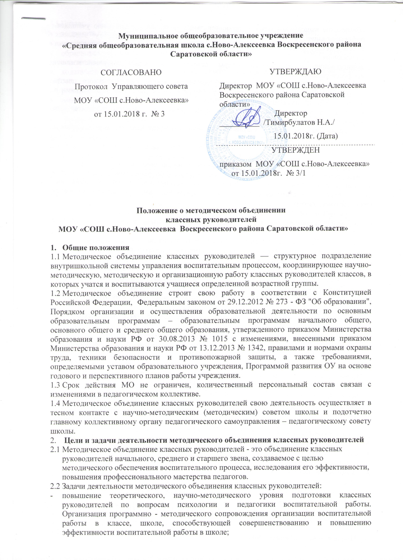обеспечение выполнения единых, принципиальных подходов к воспитанию учащихся, информирование о нормативно-правовой базе, регулирующей работу классных руководителей, воспитателей групп продленного дня в рамках модернизации образования;
- формирование мотивационной сферы педагогов в целях совершенствования профессиональной компетенции;
- обобщение, систематизация и распространение передового педагогического опыта. Вооружение классных руководителей современными воспитательными технологиями и знанием современных форм и методов работы;
- координация планирования, организации и педагогического анализа воспитательных мероприятий в классных коллективах;
- оценивание работы членов объединения, ходатайство перед администрацией школы о поощрении лучших классных руководителей.

- Функции методического объединения классных руководителей
  - .Аналитико-прогностическая функция, выражающаяся в осуществление анализа качества оказания воспитательных услуг, разработке методик (техник) и инструментария выявления результативности и прогнозирования, а так же их дальнейшего содержания по направлениям воспитательной работы:
- состояние воспитания в процессе обучения;
- создание дополнительного пространства для самореализации личности во внеурочное время;
- научно-методическое обеспечение воспитательного процесса;
- формирование воспитательной системы общеобразовательного учреждения;
- организация социально-профилактической работы;
- мониторинг уровня воспитанности учащихся.
  - .Организационно - координирующая функция, выражающаяся в планировании и организации работы МО классных руководителей, воспитателей групп продленного дня:
- вынесение на рассмотрение администрацией школы инициатив по выбору приоритетных направлений развития воспитательной системы школы;
- разработке и утверждения планов воспитательной работы, циклограмм деятельности педагогов, программ индивидуального развития;
- разработке методического сопровождения воспитательного процесса;
- вынесении на рассмотрение администрацией школы вопросов по распределению классного руководства между учителями ОУ;
- определении и утверждении тематики работы творческих групп классных руководителей.
3.3.Информационная функция, выражающаяся в информировании педагогических работников образовательного учреждения по вопросам:
- нормативного сопровождение деятельности классного руководителя;
- методического сопровождение деятельности классного руководителя;
- проведения и участия во внеурочных школьных и внешкольных мероприятиях.
  - Методическая функция, выражающаяся в создании организационно-педагогических условий для совершенствования профессиональной компетентности членов МО:
- реализация квот на повышение квалификации при ККИДППО;
- оказание адресной методической помощи (групповые и индивидуальные консультации, наставничество, стажерская практика);
- организацию методических выставок;
- разработку методических рекомендаций по приоритетным направлениям работы;
- подготовку творческих отчетов, мастер-классов, педагогических марафонов, педагогических чтений, семинаров, НПК;
- координации работы методического объединения с вышестоящими муниципальными методическими службами.

- Права и ответственность МО
  - Права:
- выдвигать предложения об улучшении воспитательного процесса в школе;
- вносить коррективы в работу МО, программу развития школы;
- обращаться за консультациями по проблеме воспитания к директору школы или заместителям директора.
- ходатайствовать перед администрацией школы о поощрении своих членов за успехи в работе;
- решать вопрос о публикации методических материалов классных руководителей;
- рекомендовать своим членам различные формы повышения педагогического мастерства за пределами школы;
- требовать от администрации школы своевременного обеспечения - членов МО всей необходимой нормативной, научно-методической литературой и документацией.
  - Ответственность:
- за объективность анализа деятельности классных руководителей;
- за своевременную реализацию главных направлений работы;
- за качественную разработку и проведение каждого мероприятия по плану работы МО;
- за корректность обсуждаемых вопросов.

5.Организация работы методического объединения классных руководителей
  - Методическое объединение возглавляет заместитель директора школы по воспитательной работе (педагог – организатор, опытный классный руководитель).
5.2.План работы методического объединения утверждается сроком на один учебный год на заседании объединения (в случае необходимости в него могут быть внесены коррективы).
5.3.План методического объединения классных руководителей является частью годового плана работы школы.
5.4.Заседание методического объединения проводятся 4-5 раз в учебном году.
5.5.Заседание методического объединения протоколируются. Доклады, сообщения, сделанные на заседаниях МО, конспекты разработок воспитательных мероприятий сдаются в его методическую «копилку», рекомендуются для публикаций в периодической печати.
5.6.В конце учебного года анализ деятельности МО представляется администрации школы.

6.Документация и отчетность методического объединения классных руководителей
- список членов методического объединения; годовой план работы методического объединения; протоколы заседаний методического объединения;
- аналитические материалы по итогам работы за год, проведенных мероприятий, тематического административного контроля (анализ годовой работы, копии справок, приказов);
- инструктивно-методические документы, касающиеся воспитательной работы в классных коллективах и деятельности классных руководителей;
- материалы «методической копилки классного руководителя».

7.Функциональные обязанности руководителя методического объединения классных руководителей
Руководитель методического объединения классных руководителей:
7.1.отвечает:
- за планирование, подготовку, проведение и анализ деятельности методического объединения;
- за пополнение «методической копилки классного руководителя»;
- за своевременное составление документации о работе объединения и проведенных мероприятий;
- за соблюдение принципов организации воспитательной работы;
- за выполнение классными руководителями их функциональных обязанностей;
- за повышение научно-методического уровня воспитательной работы;
- за совершенствование психолого-педагогической подготовки классных руководителей;
7.2.организует:
- взаимодействие классных руководителей - членов методического объединения между собой и с другими подразделениями школы;
- открытые мероприятия, семинары, конференции, заседания методического объединения в других формах;
- изучение, обобщение и использование в практике передового педагогического опыта работы классных руководителей;
- консультации по вопросам воспитательной работы классных руководителей;
7.3 координирует планирование, организацию и педагогический анализ воспитательных мероприятий в классных коллективах;
7.4 содействует становлению и развитию системы воспитательной работы в классных коллективах;
7.5 принимает участие в подготовке и проведении аттестации классных руководителей;
  - участвует в научно-исследовательской, методической работе школы по вопросам воспитания, совместно с заместителем директора по ВР организует исследовательские (творческие) группы педагогов и курирует их деятельность.

